FORMULA 1 BELGICA 2024
Circuito de Lieja-Bélgica
26 al 28 de julio 2024

Servicios Incluidos:

Paquete incluye:
- Trf in-out Aeropuerto de Zaventem
- 04 noches de Alojamiento con Desayuno en hotel seleccionado (25 al 29 de Julio)
- Entrada al circuito por 3 días según categoría seleccionada
- No incluye traslados al circuito, van por cuenta de los pasajeros

HOTEL | BRONZE | COMBES // SPEED CORNER | SILVER 2  FAN ZONE | ADICIONAL  SINGLE
9hotel Sablon 3*o similar | Usd 1924.- | Usd 2101.- | Usd 2456.- | Usd 1165.-
Courtyard By Marriott Brussels 4*o similar | Usd 2051.- | Usd 2228.- | Usd 2582.- | Usd 1291.-
TARIFAS POR PERSONA EN BASE DOBLE, SEGÚN HOTEL Y ENTRADA SELECCIONADA

***Solicitar paquetes con alojamiento en Colonia, Alemania o Luxemburgo***

Plano del circuito:
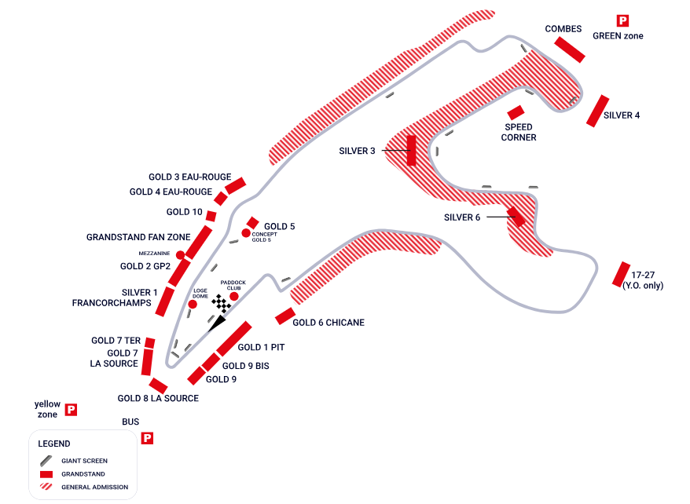

Condiciones de ventas

Tarifas sujetas a modificación y cambio sin previo aviso. Turar S.A. no se hace responsable por la suspensión y/o cambio de fecha del evento. Las reservas se confirman con el pago total de la mismas, siendo un paquete no reembolsable con el 100% de penalidad.
Una reprogramación del evento por fuerza mayor de la organización, no amerita reembolso del paquete.

Condiciones de Ticket:
Las entradas pueden ser abonos, entradas físicas, electrónicas o para descargar mediante una app en el celular (pass wallet, etc), con lo que se necesita que el cliente tenga celular con acceso a internet para poder enseñar la entrada descargada en el mismo. Turar S.A. está exento de cualquier responsabilidad si los clientes no tienen smartphone en el caso de que sean tickets para descargar en la app.
En caso de ser entradas físicas, Turar S.A. será la empresa que designe fecha y lugar de entrega.
En el caso de ser entradas, el precio que aparece en la misma no es vinculante con el precio de venta, ya que se incluyen gastos de gestión, envío-entrega, impuestos. El cliente acepta y consiente dicha compra, y en conocimiento de lo anteriormente mencionado, acepta la no posibilidad de reclamación alguna, respecto del precio. En el precio que nosotros informamos, incluimos gastos de gestión, envío-entrega, impuestos.
Garantizamos las entradas por parejas, de 2 en 2, pueden ser juntas en la misma fila, o en la fila por delante o por detrás, pero juntos.
Deben informar al momento de solicitar una reserva: datos completos del pasajero, copia del pasaporte y teléfono de contacto.

Solicitar más Info: envios@turar.com

